**ТРЕБОВАНИЯ К ТЕХНИЧЕСКИМ ХАРАКТЕРИСТИКАМ ТОВАРОВ**

**Костюм (куртка с длинным рукавом и брюки) повседневный**

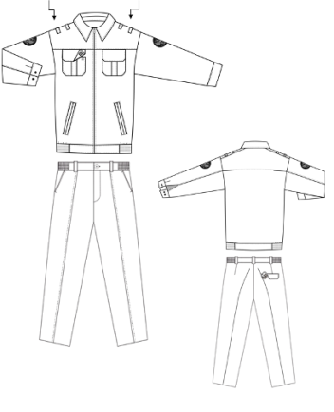

Костюм выполнен из ткани синего цвета по ТО (полное техническое описание будет выслано по запросу при необходимости), должен соответствовать требованиям ГОСТ 25295-2003 без нарукавных знаков.

Ткань для изготовления костюма – камвольная, полушерстяная, костюмная темно-синего цвета типа «рип-стоп» цвет согласовывается с заказчиком:

- шерсть - 45 %, полиэфир - 55%, поверхностная плотность – 209 (погрешность -10 г/м2);

Требования к размерам:

Костюмы по размерам должны изготовляться на типовые фигуры, предусмотренные ГОСТ 31399-2009.

По требованию заказчика допускается изготавливать костюмы полнотных групп, размеров

и ростов, выходящих за пределы, установленные ГОСТ 31399-2009.

Цвет фурнитуры и ниток должен соответствовать цвету основной ткани.

По согласованию с заказчиком допускается применение других материалов, не ухудшающих качество и внешний вид изделия.

Основной материал и материал отделки должны иметь устойчивость окраски не менее норм группы «прочная».

Материалы и фурнитура должны быть устойчивы к химической чистке и термообработке в соответствии с ГОСТ 30157.1-95.

**Костюм (куртка с коротким рукавом и брюки) повседневный**

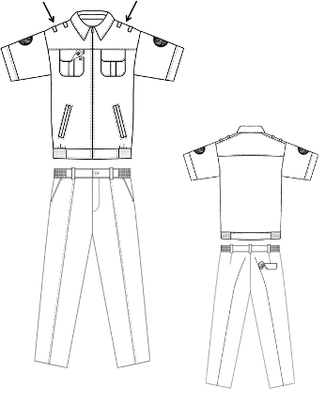

Костюм выполнен из ткани синего цвета по ТО (полное техническое описание будет выслано по запросу при необходимости), должен соответствовать требованиям ГОСТ 25295-2003 без нарукавных знаков.

Требования к материалам:

Ткань хлопкополиэфирная армированная (типа «рип-стоп»). Цвет ткани – синий.

Состав: хлопок – 40–45%, полиэфир – не более 60%. Поверхностная плотность, г/м2: 227-17.

Требования к размерам:

Костюмы по размерам должны изготовляться на типовые фигуры, предусмотренные ГОСТ 31399-2009.

По требованию заказчика допускается изготавливать костюмы полнотных групп, размеров и ростов, выходящих за пределы, установленные ГОСТ 31399-2009.

Цвет фурнитуры и ниток должен соответствовать цвету основной ткани.

По согласованию с заказчиком допускается применение других материалов, не ухудшающих качество и внешний вид изделия.

Основной материал и материал отделки должны иметь устойчивость окраски не менее норм группы «прочная».

Материалы и фурнитура должны быть устойчивы к химической чистке и термообработке в соответствии с ГОСТ 30157.1-95.